五年级数学下册
《100以内质数》记忆口诀歌
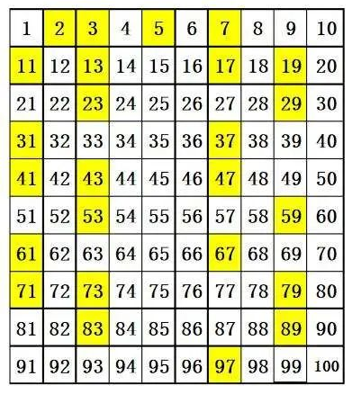
方法一：分段记忆法
十以内的有4个：2、3、5、7
十几的有4个：11、13、17、19
二十几的有2个：23、29
三十几的有2个：31、37
四十几的有3个：41、43、47
五十几的有2个：53、59
六十几的有2个：61、67
七十几的有3个：71、73、79
八十几的有2个：83、89
九十几的有1个：97
方法二：儿歌记忆法
2、3、5、7、11 （二、三、五、七 和 十一）
13、17 （十三后面是十七）
19、23、29 （十九、二三、二十九）
31、37、41 （三一、三七、四十一）
43、47、53 （四三、四七、五十三）
59、61、67 （五九、六一、六十七）
71、73、79 （七一、七三、七十九）
83、89、97 （八三、八九、九十七）

方法三：口诀记忆法
二，三，五，七，一十一；一三，一九，一十七；
二三，二九，三十七；三一，四一，四十七；
四三，五三，五十九；六一，七一，六十七；
七三，八三，八十九；再加七九，九十七；
25个质数不能少；百以内质数心中记。

方法四：个位数字记忆
第一类：2、5（个位是2和5的只有这两个）
第二类：个位是1的有11、31、41、61、71（五个）
第三类：个位是3的有3、13、23、43、53、73、83（七个）
第四类：个位是7的有7、17、37、47、67、97（六个）
第五类：个位是9的有19、29、59、79、89（五个）

